**图像处理 作业一**

**Photoshop软件操作报告**

王锦宏 19351125

**项目一** 调整一幅图像的各种参数

使用这一张图像作为调整的原素材：

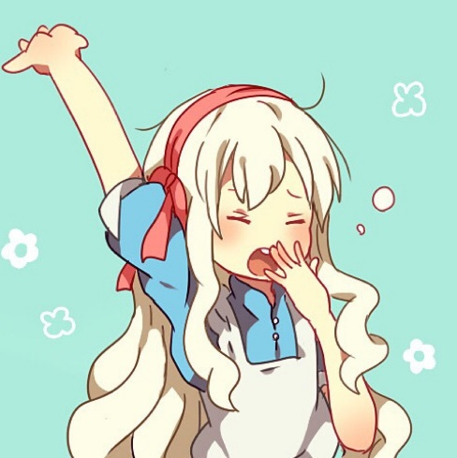

|  |  |  |
| --- | --- | --- |
| 调整的参数 | 改变的量描述 | 操作与对比图 |
| 亮度 | 改变图像的明亮程度 |  |
| 对比度 | 改变图像的明暗落差 |  |
| 色阶 | 根据不同颜色通道进行比例的压缩，有输入和输出两个通道 |  |
| 曲线 | 和色阶类似，但是可以根据描点控制各个色彩值的权重 |  |
| 自然饱和度  饱和度 | 调整图像的饱和程度，主要体现在颜色靠向鲜艳色，其中的“自然饱和度”靠向的颜色有权重 |  |
| 色彩平衡 | 改变特定颜色的偏向 |  |
| 黑白 | 选择各种颜色的保留比例，将图片黑白化处理 |  |
| 反相 | 各个像素颜色取相反值 |  |
| 去色 | 彻底抛弃所有颜色信息，按照指定比例转化为黑白图像 |  |

**项目二** 调整一幅图像的各种参数